**Советы для родителей:**

**Открытое окно - смертельно опасно для ребенка!**

**ДЛЯ ВАС РОДИТЕЛИ!!!!**

**Летом многие родители забывают о том, что** **открытое окно может быть смертельно опасно для ребенка!**

Каждый год от падений с высоты гибнет огромное количество детей. Будьте бдительны!

Падение из окна - является одной из основных причин детского травматизма и смертности, особенно в городах. Дети очень уязвимы перед раскрытым окном из-за естественной любознательности.

**Как защитить ребенка от падения из окна?**

1. **Не оставляйте маленьких детей одних.** Большинство случаев падения происходит тогда, когда родители оставляют детей без присмотра.

2. **Отодвиньте от окон все виды мебели**, чтобы ребенок не мог залезть на подоконник.

3. **НИКОГДА не рассчитывайте на москитные сетки**! Они не предназначены для защиты от падений! Напротив - москитная сетка способствует трагедии, ибо ребенок чувствует себя за ней в безопасности и опирается на окно. Дети выпадают вместе с сетками.

4. По возможности, открывайте окна на микропроветривание.

5. Ставьте на окна **специальные фиксаторы**, которые не позволяют ребенку открыть окно более, чем на несколько дюймов.

6. Если вы что-то показываете ребенку у открытого окна - **всегда крепко фиксируйте его в руках**, будьте готовы к резким движениям малыша, **руки должны быть сухими. Не держите ребенка за одежду.**

7. Если у вас нет возможности прямо сейчас установить фиксирующее и страховое оборудование, вы легко можете **просто открутить отверткой болты, крепящие оконные ручки** и убрать их повыше, используя по мере необходимости и сразу вынимая после использования.

Блокировщик. Автоматически ограничивает открывание рамы, оставляя только щель не более 5см. Таким образом, даже если ребенок добрался до оконной ручки, окно только слегка приоткроется. Минусом данного устройства может стать то, что полное открытие окна осуществляется нажатием кнопки в верхней части блокировщика, что вполне может случайно сделать и ребенок.

**Осторожно, КЛЕЩИ!**

**Пик активности паразитов - май, а потому пора вспомнить, как защищаться от нападения вредителей.**

|  |
| --- |
| **http://liveudm.ru/wp-content/uploads/2011/09/pastbishhno-lugovoy-kleshh.jpg**  **В ЧЕМ СУТЬ**  Хуже самого укуса - последствия, к которым он может привести. Клещи являются носителями инфекционных заболеваний - **энцефалита, болезни Лайма, боррелиоза**.  **Энцефалит** на ранней стадии нетрудно перепутать с гриппом: повышается температура, появляются ломота в суставах, головная боль, лихорадка, тошнота, начинается поражение нервной системы и мозга.  **Болезнь Лайма** сопровождается жаром. Нарушается деятельность нервной, сердечно-сосудистой, опорно-двигательной систем.  **Боррелиоз** протекает с высокой температурой, ознобом, покраснением и сильным зудом в районе укуса клеща. Появляются скованность в области шеи, одышка и боль в груди.  http://vzm-vesti.ru/uploads/Photo/zdorovje/klesch-2.jpgВ случае нападения клеща его надо снять с кожи и отправить на исследование. Нести клеща на до в стеклянном флаконе, закрыв емкость крышкой. |
| http://e-ddos.appspot.com/ribalych.ru/wp-content/uploads/2015/03/20759.jpg**ПЕРВАЯ ПОМОЩЬ**  Чтобы снять паразита, нужна толстая нитка. Завяжите вокруг головки клеща петлю, сделайте несколько оборотов. Держа нитку под углом **45** градусов к месту укуса, выкручивайте вредителя. **Не отрывайте паразита**: в ранке может остаться его хоботок. **Не доставайте** клеща голыми руками, оберните руки салфеткой. |
| **http://reutzdrav.ru/upload_images/2016120/e2a1ec95de9965fd7c9543a353f29e28.jpgМЕРЫ ЗАЩИТЫ**  Не стоит ходить по высокой траве. В ней клещи чаще всего поджидают жертву. Встретить их можно и в городе, а не только в лесу или на даче, как принято думать. На прогулку выбирайте светлую одежду, на ней легко заметить паразита. Рукава куртки должны быть длинными, с плотными манжетами. Брюки заправляйте в сапоги. Не забывайте про головной убор.  Нанесите на одежду репеллент. Учтите, что даже самое эффективное средство действует примерно 3-4 часа.  Каждый час осматривайте себя, клещи не сразу впиваются в кожу, обычно они выбирают идеальный участок.  Планируете ночевку в лесу? Разбивайте палатку в месте, лишенном растительности. Не садитесь и не ложитесь на траву. |

***Единый телефон спасения – 112***

**Осторожно – клещи!**

**Памятка для детей и взрослых**

С приходом весны, пробуждением природы, люди сталкиваются с такой опасностью, как укусы клещей. В средней полосе России пик активности клещей приходится на май – июнь. В лесу, лесопарковой зоне они концентрируются вдоль троп и наползают на человека с растительности.

**Как происходит заражение**

Клещи, находясь на ветках или траве, при приближении животного или человека могут прицепиться к нему, а потом добраться до открытых участков кожи, чаще всего - шея, волосистая часть головы, спина, подмышечные и паховые области и др. Слюна клеща содержит обезболивающее вещество, поэтому укус его безболезнен, и длительное время не заметен. Вместе со слюной зараженные клещи передают в кровь человека или животного не только вирус клещевого энцефалита, но в некоторых случаях спирохеты, которые вызывают заболевание, клинически сходное с клещевым энцефалитом – клещевой боррелиоз.

**Как предотвратить присасывание клещей**

Основная мера защиты – не допускать присасывания клещей. Для этого используют средства индивидуальной защиты: рациональное использование обычной одежды и отпугивающие средства (репелленты). При посещении леса одевайтесь так, чтобы исключить возможность заползания клещей под одежду и на открытые участки кожи, заворотник, на волосы. Через каждые 1,5-2 часа пребывания в лесу проводить само - и взаимо осмотры верхней одежды и открытых частей тела.

**Лучшая защита от клещей – это соблюдение техники безопасности:**

1. Не рекомендуется без особой надобности залезать в непроходимые чащи низкорослого кустарника.
2. Перемещаясь по лесу, не срывайте веток, этим действием, вы стряхиваете на себя клещей.
3. Ноги должны быть полностью прикрыты.
4. Спортивные трико, штаны должны быть заправлены в носки.
5. Обязательно наличие головного убора.
6. Длинные волосы желательно спрятать под головной убор.
7. После похода по лесу, необходимо проверить, и стряхнуть как верхнюю одежду, так и нижнее белье.
8. Осмотреть все тело.
9. Обязательно расчесать волосы мелкой расческой.

**Как удалить присосавшегося клеща?**

1. Тело клеща осторожно смазывают маслом, и оставляют на 15-20 минут
2. Затем необходимо сделать из прочной нити петлю и затянуть ее у основания хоботка клеща.
3. Придерживая кожу пальцами, покачивая клеща, постепенно вытягивать его, растягивая концы нити в стороны. Можно захватить клеща пинцетом или обернутыми чистой марлей пальцами как можно ближе к его ротовому аппарату и, держа строго перпендикулярно поверхности укуса, повернуть тело клеща вокруг оси, извлечь его из кожных покровов
4. Место укуса необходимо смазать 70% спиртом, 5% йодом, зеленкой или одеколоном.
5. Если клещ удален, а его головка осталась в коже, то нужно обратиться в поликлинику для лечебной помощи. Если обратиться нет возможности, то нужно обработать место 5% йодом и извлечь как занозу.
6. Клещей, снятых с тела, необходимо поместить в пузырек (в крайнем случае сжечь или залить кипятком). Не следует давить их пальцами, т.к. если клещ заражен, то вирус может попасть в организм человека через слизистые носа, глаз и незначительно поврежденную кожу.
7. После контакта с клещами обязательно вымыть руки с мылом.
8. Для определения зараженности клеща необходимо (в пузырьке, банке) доставить его в лабораторию.

**Это важно!**

Полный курс плановой профилактической вакцинации против клещевого энцефалита состоит из трех инъекций вакцины: первые 2 прививки проводятся с интервалом 30 суток, третья – через год после второй. Перед вакцинацией необходимо пройти осмотр у терапевта, и получить направление в прививочный кабинет. Такую прививку необходимо ставить один раз в три года.

Помните, клещи всегда рядом с нами, так определено природой, и человек с этим ничего поделать не может. Главная задача человека – научиться жить в этих условиях и не ходить в «дом», где живут клещи, непрошенным и неподготовленным гостем.

**При укусе клеща возникает вероятность заболевания ряда инфекционных заболеваний:**

**Клещевой энцефалит** - это острое инфекционное заболевание, при котором поражается центральная нервная система. Болезнь может пройти бесследно, но иногда заканчивается смертью или приводит к инвалидности из-за паралича мышц рук, шеи (свисание головы), развития периодических судорожных припадков (эпилепсия), возможного развития слабоумия.

Заболевание **иксодовым клещевым боррелиозом** способно приводить к поражению опорно-двигательного аппарата, нервной и сердечно-сосудистой систем, к длительной нетрудоспособности, инвалидности человека. Одним из первых симптомов иксодового клещевого боррелиоза является кольцевидная эритема - красное пятно с просветлением в центре в месте присасывания клеща. Но в некоторых случаях заболевание протекает без образования эритемы.

Еще одна новая группа природно-очаговых заболеваний - риккетсиозы, вызываются особым родом бактерий. Эти бактерии инфицируют клетки крови - моноциты и нейтрофилы и вызывают, соответственно, либо моноцитарный эрлихиоз, либо гранулоцитарный анаплазмоз. При риккетсиозах поражаются различные органы (кожа, печень, центральная нервная система, костный мозг), где развиваются инфекционные гранулемы.

**БУДЬТЕ ОСТОРОЖНЫ ПРИ ПОСЕЩЕНИИ ЛЕСНЫХ И ПАРКОВЫХ МАССИВОВ, НЕ ПРЕНЕБРЕГАЙТЕ МЕРАМИ ЛИЧНОЙ БЕЗОПАСНОСТИ!**



* — Никогда не дразни собаку! Как правило, собака никогда не бросается на человека первой.
* Запомни, что улыбку животные воспринимают как оскал зубов, пристальный взгляд в глаза — как вызов на поединок. Лучше сделай так, как поступает собака, признавая своё поражение, — отведи взгляд в сторону, потихоньку отойди от собаки (ни в коем случае не убегай!). Не махай руками и не пытайся поднять с земли палку, чтобы отогнать зверя — для собаки это сигнал к нападению!
* Не подходи близко к бездомным собакам, какими бы безобидными они не казались. Они могут посчитать, что ты вторгаешься на их территорию, что может спровоцировать вспышку агрессии.
* Перед тем как укусить собаки «предупреждают»: прижимает уши, приседает на задние лапы, рычит, скалит зубы.
* Если собака сейчас нападет — прижми подбородок к груди, чтобы защитить шею, и подставь под пасть собаки все, что есть в руках — портфель, сумку, зонт, свёрнутую куртку, хоть ботинки.

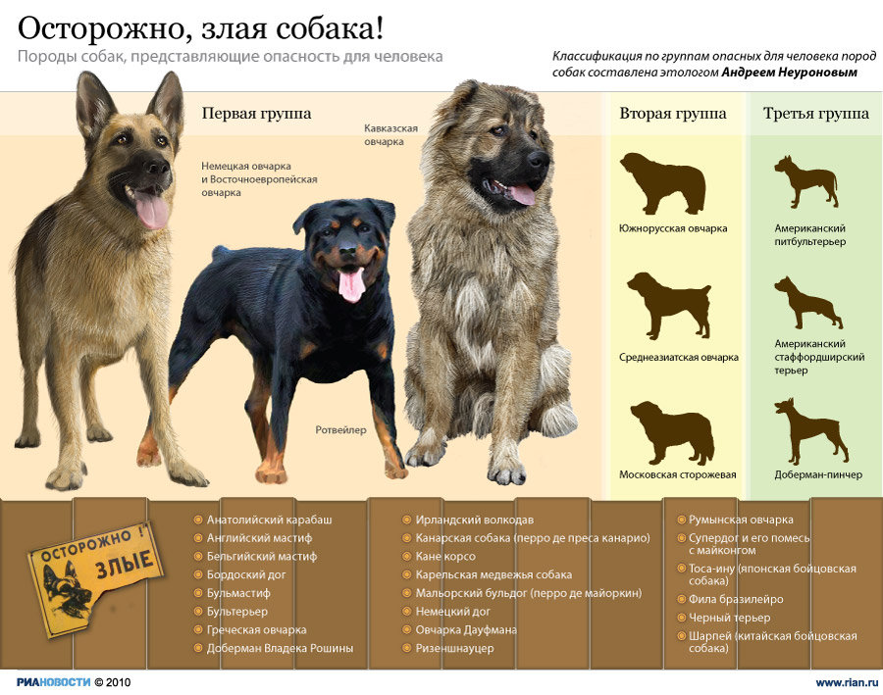

Памятка для родителей "Обучаем детей Правилам поведения при Чрезвычайных Ситуациях"

Уважаемые родители!

От неожиданностей и чрезвычайных ситуаций не застрахованы ни взрослые, ни дети. Чтобы с вашим ребенком не случилось беды, следует придерживаться некоторых правил:

* Рекомендуется придумать для использования членами семьи какое-нибудь кодовое слово, чтобы при необходимости сообщить о чрезвычайной ситуации, в которой кто-то из вас оказался.
* Старайтесь не оставлять детей одних дома, на улице или в машине.
* Убедитесь, что ваш ребенок знает свой домашний адрес и номер телефона. Время от времени проверяйте эти знания.
* Терпеливо выслушивайте своих детей и поощряйте их к тому, чтобы не было секретов между вами.
* Ваш ребенок должен знать, что к некоторым взрослым можно обратиться за помощью, например, к милиционеру, мамам с малышами или продавцу в магазине.
* Объясните ребенку, что нужно делать, если он потерялся в магазине или другом общественном месте.
* Пусть ваш ребенок хорошо усвоит, что гулять лучше всего в сопровождении мамы, папы, дедушки или бабушки.
* Малыш должен знать: если в поведении незнакомого взрослого человека его что-то насторожило, то лучше убежать.
* Приучите детей всегда говорить родителям, куда и на какое время они направились и что до наступления темноты должны возвратиться домой.
* Дети должны усвоить, что играть можно только в тех местах и ходить только по тем дорогам, глее разрешают родители.
* Настоятельно советуйте им избегать слабоосвещенных и безлюдных мест.
* Ваши дети должны запомнить: не надо вступать в разговоры с незнакомыми людьми при отсутствии родителей.
* Если незнакомые попытаются заговорить с ребенком, то нужно отойти в сторонку или убежать.
* Приучите своих детей всегда запирать входную дверь и ни за что на свете не признаваться чужим, что они дома одни.
* Научите своих детей вызывать милицию, пожарных, скорую помощь и пользоваться уличными телефонами-автоматами.
* Предупредите детей, что опасно соглашаться с незнакомыми людьми, когда они зовут куда-нибудь с ними пойти или поехать, просят помочь им что-нибудь сделать (найти потерявшуюся кошку или собаку, поднести вещи, сфотографироваться с ними, вместе поиграть и т.п.)